Uitnodiging bi-nationale landdag WKHP
Woensdag 13 oktober

in Roosendaal

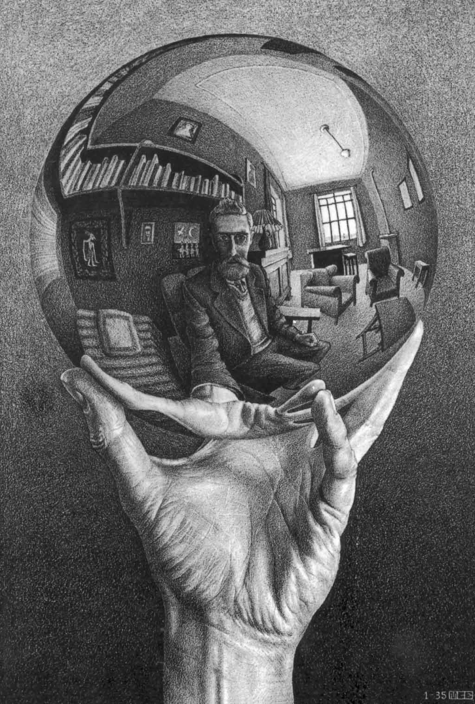

VAN DE ANDERE KANT
Een beruchte neerbuigende duiding van onze geaardheid luidt ”Van de verkeerde kant”. Als je niet uitkijkt maak je je die negatieve naam eigen en wordt alles grijs en grauw. Dat past niet bij dat fantastische andere woord Gay – vrolijk. Daarom een dag om eens vrolijk van de andere kant naar onze werkelijkheid te kijken en naar God.

We hebben daarvoor Paula Copray uitgenodigd. Ze is daarmee de eerste vrouw die op een landdag spreekt en waarschijnlijk ook de oudste. Maar wat ze te zeggen en te melden heeft is fris en fruitig en prikkelend tot denken en gesprek.

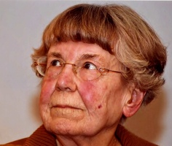
Hoewel zuster Paula Copray (83) al vijfendertig jaar op zichzelf woont, voelt ze zich tot op de dag van vandaag sterk verbonden met haar congregatie, de Franciscanessen van Etten-Leur. Die bood haar een veilig nest en gaf haar tegelijkertijd de ruimte om haar eigen weg te gaan. Ze studeerde Engels en pastorale theologie en werkte tot haar pensioen als lerares Engels in Nijmegen. Daarna schreef ze vier boeken, waarin ze haar vrijzinnige en feministische kijk op het geloof uit de doeken doet. Daarnaast geeft ze lezingen en cursussen. Paula Copray is een van de tien geïnterviewden in het onlangs verschenen boek van Opzij-redacteur Frieda Pruim 'In dienst van God. Levensverhalen van kloosterzusters.'
Van de andere kant is omkeren in letterlijke zin. De trits kerk, geloof en religie zou Paula liever op zijn kop zetten: religie, geloof en kerk. Dat zet wat echt belangrijk is op de eerste plaats.
Wij kijken van ons uit naar God. Maar hoe zou die kijken naar ons? Paula schreef er in het verleden prikkelende gedichten over in haar boekje “Als horende de zwijgende”.
Je verplaatsen in de ander, de Ander. Kijken met de ogen van God. Dat willen we de 13e gaan doen met elkaar, om los te komen van onderdrukkende etiketteringen van God en mens.

IK BEN ANDERS
(Paula Copray)

Ik mag van jou
niet zijn
wie ik ben

je snijdt me op jouw maat
tot verlengstuk van jezelf
zo word ik jouw beeld

wat slecht is volgens jou
moet ik bestraffen
wat goed is belonen

door gebeden
denk je van mij af te dwingen
wat jij begeert

je somt je verdiensten voor mij op
en meent zo
van je toekomst bij mij zeker te zijn

ik ben niet wat jij denkt
ik ben geen contract-god
ik zoek contact

ik ga met jou in zee zoals je bent
met je goed
met je kwaad

zo loop ik met je mee
in eerbied voor jouw zo-zijn
voor wat je maakt tot wie je bent

kun je mij ook laten
wie ik ben –
niet gelijk aan jou?

durf je mij te zien
als de ander
zonder angst voor verschil?

durf je mij te denken
als een persoon
maar dan onbegrensd
geheel om jou heen?

durf je mij te zoeken
en als je mij vindt
durf je mij dan weer los te laten?

ik zoek contact met jou
ik wil bemind worden door jou

wil jij?

DAGPROGRAMMA

10.30 uur. Ontvangst
11.00 uur. Bezinnend moment
11.15 uur. Welkom
11.30 uur. Inleiding: Tot scheppen geroepen, Paula Copray.
Om te horen en over te praten.
13.00 uur. Broodmaaltijd
14.00 uur. God spreekt
God zelf komt creatief aan het woord.
Wijzelf komen aan het woord.
We wisselen de ervaringen uit.
15.30 uur. Afsluitend meditatief moment
16.00 uur. Stuurgroep halfuurtje
16.30 uur. Afsluitend drankje

